UNIVERSIDAD PERUANA UNIÓN
FACULTAD DE INGENIERÍA Y ARQUITECTURA
Escuela Profesional de Ingeniería Ambiental

Perfil de tesis: Aplicación de biomateriales derivados de totora (macrófitas y carbón activado) para el tratamiento de aguas residuales en el PTAR Progreso 2025

Por:
Nery Adid Quispe Mamani

Asesor:
Ing. Jorge Juvenal Bravo Hualla

Juliaca, junio de 2025

Planteamiento del Problema

1.1 Problema
El agua es un recurso natural fundamental, más abundante; sin embargo, solo una pequeña porción (alrededor del 0.5 %) de toda el agua en la Tierra se encuentra en lagos, ríos, arroyos o la atmósfera; esta matriz alcanza muchas funciones básicas para la vida en la Tierra, incluyendo a mantener el clima, diluir la contaminación Ambiental (Sandoval, 2023). El agua es un recurso hídrico importante de vital importancia, también que el agua se encuentra en constantes amenazas de ser contaminado por diversos factores. El vertido del 70% de aguas residuales domésticas sin tratar al medio ambiente es una de las principales causas del deterioro de la calidad de las aguas superficiales, principalmente, por lo tanto, su eliminación adecuada es un paso importante para proteger el medio ambiente y los organismos (Inga, 2024). Es por ello que también el índice de calidad del agua (ICA) no siempre cumple con los parámetros para un apto consumo humano, poniendo así el riesgo la salud humana.
Según la ONU 2010 el acceso al agua potable es un derecho humano fundamental, sin embargo, con la disminución de la calidad del agua, no todos cuentan con ello.
Hoy en día el tratamiento para reducir los agentes contaminantes en aguas es un pilar importante, ya que la contaminación de agua potable es la vía principal de exposición de los seres humanos a los metales pesados, la formación de especies reactivas, provocando altas tasas de enfermedades y muertes en muchos lugares.
Progreso es uno de los lugares que evidentemente carece de un buen tratamiento de aguas, el lugar solo cuenta con un tratamiento convencional hasta la fecha, siendo un foco de constante peligro y riesgo a la población que lo consume.

1.2 Justificación
Una vez realizado la investigación aplicando la utilidad de los biofiltros de totora y macrófitas, se tendrá resultados que aun em la zona de Progreso no se tienen, cuya información serviría para replicar en futuras investigaciones, teniendo en cuenta que hasta el momento la zona no cuenta con un tratamiento efectivo de aguas residuales.
Por su parte los resultados de la investigación favorecerán a la población aledaña, ya que con la ejecución de la investigación se elevará el índice de calidad del agua (ICA) de esa manera se beneficiará el agua, suelo y aire dentro de ellos.
Por ello el uso de macrófitas de la zona encontradas en cochas, humedales y demás, el uso de filtros de totora en la planta de tratamiento de Progreso es muy importante ya que dicha macrófita de totora abunda en la zona, es por ello que su aprovechamiento para dicho tratamiento seria accesible y efectivo, elevando así el índice de calidad del agua (Cespedes, 2021).

1.3 Estado del Arte
El agua es el compuesto más importante y uno de los principales constituyentes del planeta en que vivimos. Casi las tres cuartas partes de nuestra superficie terrestre están cubiertas de agua, aproximadamente del 60 y 75% del organismo humano es agua, sin embargo, debe tenerse en cuenta que casi no existe de forma pura, pues casi siempre contiene sustancias minerales y orgánicas disueltas o en suspensión (Aguilar, 2024).
Los índices de calidad de agua (ICA), constituyen herramientas matemáticas que integran información de varios parámetros, permitiendo transformar grandes cantidades de datos en una escala única de medición de calidad del agua (ANA, 2018).

El índice puede ser muy útil para rastrear los cambios en la calidad del agua en un sitio determinado a lo largo del tiempo o puede usarse para comparar directamente entre sitios.

Tabla 1
Parámetros para medir el ICA en lagos y lagunas categoría 04
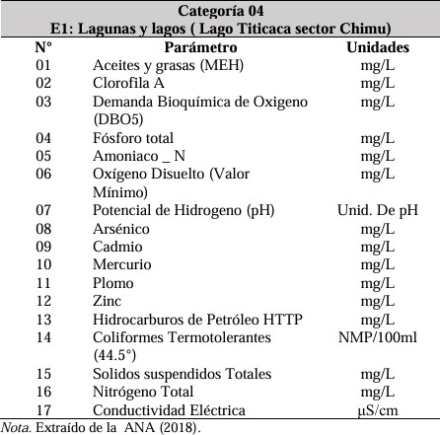
  - Son desechos líquidos derivados de la actividad doméstica, edificios e instituciones; principalmente por el metabolismo humano, llegan a las redes de alcantarillado por medio de descargas de instalaciones hidráulicas; por lo tanto, las aguas residuales contienen diversas sustancias de origen natural o artificial que pueden ser más o menos dañinas para el hombre, los animales y el ambiente (Osorio & Carrillo, 2021).
  - Las aguas residuales, también llamadas efluentes, son aquellos tipos de agua que han sido utilizadas para algún fin, ya sea doméstico, industrial y/o comunitario, y que, por tanto, han cambiado sus características iniciales y ya no tienen utilidad para quien la generó (OEFA, 2014).
La totora es una planta acuática que crece en el lago Titicaca es una planta palustre, cosmopolita, ampliamente adaptada tanto en la región Oriental como Occidental posee tallos subterráneos (rizomas) que crecen paralelamente a la superficie del suelo, ha sido utilizada por muchas culturas como medicina, alimento, forraje y material para la construcción de casas, botes y diferentes artesanías (FUNPROEIB, 2016).

  - En cuanto a los macroelementos, la mayoría de plantas presentan una biomasa aérea con un peso de carbono de aproximadamente 50%. En pastizales estimó 49.18% de carbono, 5.64% de hidrógeno y 40.16% de oxígeno (Romero et al., 2021).
- Clasificación de las macrófitas.
- Plantas emergentes: La raíz de estas plantas está enterrada en los sedimentos y su parte superior se extiende hacia arriba de la superficie del agua. Sus estructuras reproductoras se encuentran en la porción aérea (Garfias, 2018).
- Plantas flotantes: En las de libre flotación los tallos y hojas se desarrollan sobre la superficie del agua. Sin embargo, sus raíces no están fijas en ningún sustrato y cuelgan en la columna de agua. Sus estructuras vegetativas y reproductivas se mantienen emergentes. En contraste, las arraigadas tienen sus hojas flotando sobre la superficie del agua, pero sus raíces están fijas en los sedimentos (Garfias, 2018).
- Plantas sumergidas: Estas plantas se desarrollan debajo de la superficie del agua o completamente sumergidas. Sus órganos reproductores pueden presentarse sumergidos, emerger o quedar por encima de la superficie del agua (Garfias, 2018).

- Carbón Activado
- El Carbón Activado (CA) es un adsorbente preparado a partir de materiales carbonosos que se caracteriza por poseer una alta superficie interna (Bastidas & Buelvas, 2010).
- Los carbones activados son utilizados generalmente en procesos de descontaminación de aguas, recuperación de solventes, control de emisiones, decoloración de líquidos, eliminación de olores, soportes catalíticos, entre otros procesos (Bastidas & Buelvas, 2010).

1.4 Objetivos
Objetivo general
- Evaluar la eficiencia del tratamiento de aguas mediante los biomateriales derivados de totora (macrófitas y carbón activado) en la remoción de contaminantes presentes en las aguas residuales tratadas en el PTAR Progreso 2025.
- Objetivos específicos
- Caracterizar los parámetros fisicoquímicos del agua tratada y no tratada (pH, conductividad, turbidez, DBO, DQO) para analizar la efectividad del sistema combinado del PTAR Progreso, 2025.
- Realizar un proceso de obtención de carbón activado a partir del tratamiento de la Totora (Schoenoplectus californicus) mediante activación química.
- Tratar el agua mediante el uso de macrófitas (totora) combinadas con biofiltros de carbón activado en la remoción de contaminantes del PTAR Progreso, 2025.
- Evaluar la eficiencia de los biomateriales derivados de totora (macrófitas y carbón activado) en la remoción de contaminantes presentes en las aguas residuales tratadas en el PTAR Progreso 2025.

1.5 Hipótesis
Hipótesis general
- El uso combinado de macrófitas (totora) y biofiltros de carbón activado mejora significativamente la eficiencia del tratamiento de aguas en la remoción de contaminantes del PTAR Progreso en comparación con tratamientos individuales.
Hipótesis específicas
- El agua tratada con el sistema combinado del PTAR Progreso presenta mejores parámetros fisicoquímicos (pH, conductividad, turbidez, DBO, DQO) en comparación con el agua no tratada.
- El carbón activado obtenido de la totora (Schoenoplectus californicus) presenta propiedades adecuadas para su uso como biofiltro en el tratamiento de aguas.
- El tratamiento del agua mediante el uso de macrófitas (totora) combinadas con biofiltros de carbón activado es más eficaz en la remoción de contaminantes que el uso individual de cada componente.

1.6 Variables
Variables independientes
- Descarga de aguas residuales sin tratamiento adecuado en cuerpos de agua (A)
- Uso de un sistema de tratamiento convencional deficient (B)
- Falta de monitoreo regular del ICA y de los parámetros físico-químicos (pH, Conductividad, Turbidez, DBO₅, DQO, Sólidos suspendidos) y microbiológicos (Coliformes totales) del agua (C)
Variable dependiente
- Concentracion de contaminantes en el efluente y disminución de la calidad del agua (bajo ICA) (D)
Formulación de las variables
Las variables se detallan de la siguiente manera:
A + B + C = D

Metodología

2.1 Diseño Metodológico
El presente estudio tiene un enfoque cuantitativo, de tipo experimental - aplicado y de diseño longitudinal. Se busca evaluar la eficiencia de biomateriales derivados de la totora (macrófitas y carbón activado) en la remoción de contaminantes en el tratamiento de aguas residuales del PTAR Progreso, durante el año 2025.
La elección de un diseño experimental - aplicado porque se implementará un sistema de tratamiento en condiciones controladas, a fin de observar su impacto real sobre la calidad del efluente. A su vez, el diseño longitudinal permite recolectar datos en diferentes momentos del proceso, con el propósito de analizar la evolución de la calidad del agua a lo largo del tiempo.
Los datos se recogerán en distintas etapas del tratamiento, permitiendo evaluar la variación de parámetros clave como:
- Demanda Bioquímica de Oxígeno (DBO₅)
- Demanda Química de Oxígeno (DQO)
- Turbidez
- pH
- Conductividad
- Índice de Calidad del Agua (ICA)
Estos parámetros serán medidos antes, durante y después de la aplicación del sistema de tratamiento, lo cual permitirá analizar el comportamiento del sistema y comprobar la viabilidad y eficiencia del uso combinado de macrófitas y carbón activado.
Esta metodología facilitará la obtención de evidencia cuantitativa sobre la capacidad del tratamiento natural propuesto para mejorar la calidad del agua y reducir la carga contaminante en el efluente.

2.2 Diseño muestral
Población: Aguas residuales del efluente de la planta de tratamiento de aguas residuales (PTAR) del distrito de Progreso.
Muestra: Muestras compuestas recolectadas en distintos tiempos durante el tratamiento
Tamaño de muestra: Se recolectarán 3 muestras por cada tipo de tratamiento, es decir utilizando la totora, el carbon activado, y una combinación entre ambas.
Muestreo: No probabilístico por conveniencia, dado que se seleccionan muestras del efluente disponible en condiciones accesibles.
Criterios de inclusión:
- Aguas provenientes directamente del sistema convencional del PTAR de Progreso.
- Muestras que cumplan con condiciones representativas de aguas residuales típicas del sistema.
Criterios de exclusión:
- Muestras alteradas por lluvias intensas o intervención externa.
- Muestras contaminadas con materiales ajenos al sistema de estudio.

2.3 Técnicas de Recolección de Datos
Recolección de muestras:
- Las muestras se recolectarán en botellas de vidrio estériles
b) Construcción del sistema de tratamiento:
- Se diseñará un biorreactor en escala piloto dividido en tres zonas:
  - Tratamiento 1: macrófitas de totora (raíces activas)
  - Tratamiento 2 Filtro: carbón activado de totora
  - Tratamiento 3: una combinación de ambas.
c) Parámetros a evaluar:
- Físico-químicos: pH, conductividad, turbidez, DBO₅, DQO, sólidos suspendidos.
- Microbiológicos: coliformes Termotolerantes
e) Validación:
- Se realizarán mediciones por triplicado.
- Se utilizarán patrones certificados y controles blancos.
Figura 1
Proceso de recolección de muestras
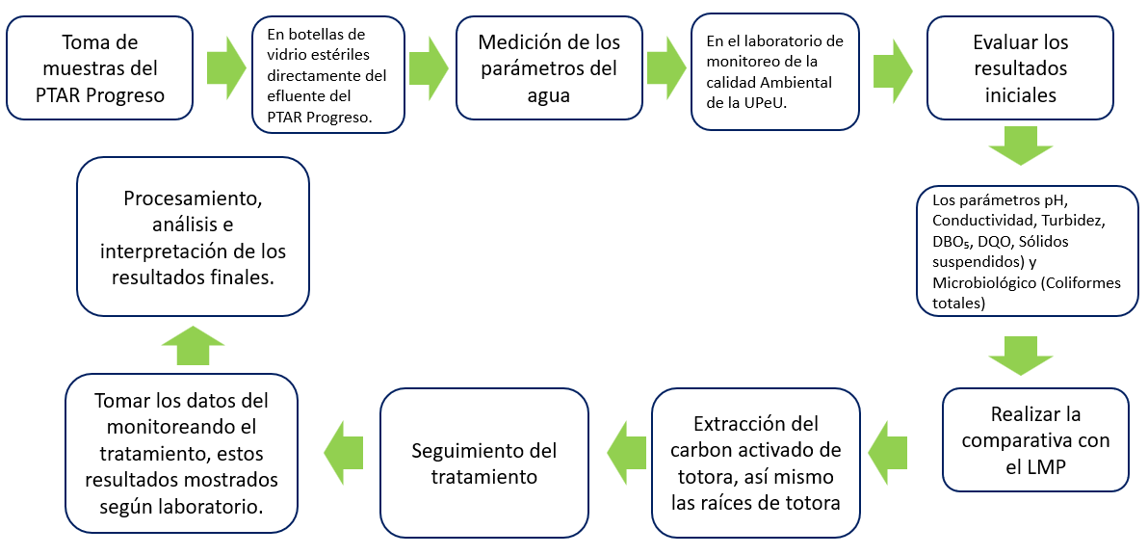
Nota. Se evidencia una guía metodológica Fuente: Elaboración propia, 2025.

2.4 Técnicas Estadísticas para el Procesamiento de la Información
Los datos obtenidos serán procesados con IBM SPSS v.25 y Microsoft Excel. El análisis comprenderá:
- Estadística descriptiva: media, desviación estándar y gráficos comparativos, Se utiliza para resumir y describir las características principales de un conjunto de datos. Ayuda a entender cómo se distribuyen los valores antes de aplicar pruebas más complejas (Hernández et.al, 2014).
- Pruebas de normalidad: Determinan si los datos siguen una distribución normal. Es importante porque muchas pruebas estadísticas (como ANOVA) requieren que los datos sean normales (González, 2016).
- Análisis de varianza ANOVA: Permite comparar las medias de tres o más grupos para determinar si existen diferencias estadísticamente significativas entre ellos (Parrales, 2023).
- Prueba Tukey: Se aplica después del ANOVA si se encuentran diferencias significativas. Esta prueba indica entre qué grupos existen esas diferencias (Montgomery, 2013).
- Nivel de significancia: 5% (α = 0,05).

2.5 Aspectos Éticos
Este estudio no involucra seres humanos ni animales. Sin embargo, se respetarán los principios éticos de investigación ambiental:
- Se solicitará permiso a las autoridades locales para el acceso a la PTAR.
- Se hará un uso sostenible de las macrófitas de totora, recolectadas sin dañar ecosistemas sensibles.
- Los residuos generados serán gestionados adecuadamente.
- El proyecto será registrado y supervisado por el Centro de Investigación e Innovación de la Facultad de Ingeniería Ambiental de la UPeU, garantizando transparencia y responsabilidad.

Administración del Proyecto

3.1 Cronograma de Actividades
Tabla 1
Cronograma de Actividades
Descripción de Actividades |  | Mes
 |  | 1 | 2 | 3 | 4 | 5 | 6 | 7 | 8 | 9 | 10 | 11 | 12
Proyecto | Búsqueda de información | X | X
Proyecto | Diseño de estudio |  | X
Proyecto | Aprobación |  |  | X
Ejecución | Recolección de datos |  |  | X | X
Ejecución | Procesamiento y análisis de datos |  |  |  | X | X
Redacción | Redacción de borradores del articulo |  |  |  |  |  | X | X
Redacción | Dictaminación del artículo |  |  |  |  |  |  |  | X
Redacción | Sumisión del artículo |  |  |  |  |  |  |  |  | X
Cierre | Sustentación |  |  |  |  |  |  |  |  |  | X
Cierre | Entrega del documento final al repositorio |  |  |  |  |  |  |  |  |  |  | X
3.2 Presupuesto Proyectado
Tabla 2
Presupuesto Proyectado
Tipo de Recursos | Cantidad | Precio por Unidad | Precio Total
Viáticos | 4 | 150.00 | 600.00
Insumos de laboratorio (materiales y reactivos) | 1 | 950.00 | 950.00
Costo por análisis | 10 | 80.00 | 800.00
Equipos menores (Cámara, GPS, etc.) | 3 | 200.00 | 600.00
Papelería, impresión de informe final | 1 | 150.00 | 150.00
Total |  |  | 3100.00

Referencias Bibliográficas
Aguilar, M. D. (2024). Repositorio Unap. Obtenido de file:///C:/Users/USUARIO/Downloads/Aguilar_Mamani_Dany_Alexander%20(1).pdf
ANA. (2018). Obtenido de https://www.ana.gob.pe/sites/default/files/normatividad/files/propuesta_metodologogia_ica-pe.pdf
Bastidas, M., & Buelvas, L. (2010). scielo.cl. Obtenido de https://www.scielo.cl/scielo.php?script=sci_arttext&pid=S0718-07642010000300010
Cespedes, P. R. (2021). Repositorio UCV. Obtenido de https://repositorio.ucv.edu.pe/handle/20.500.12692/64319
FUNPROEIB . (2016). funproeibandes.org. Obtenido de https://www.funproeibandes.org/wp-content/uploads/2024/07/TOTORA-imprenta.pdf
Garfias, P. C. (2018). vinculacion.dgire.unam.mx. Obtenido de https://vinculacion.dgire.unam.mx/vinculacion-1/Memoria-Congreso-2018/trabajos/ciencias-biologicas-quimicas-y-de-la-salud/medio-ambiente-biologia/doc18.pdf
González, T. M. (2016). rstudio. Obtenido de https://rstudio-pubs-static.s3.amazonaws.com/194290_b8bba4437322409ea0151ea6a7bce56a.html
Hernández, S. R., Fernández, C. C., & Baptista, L. P. (2014). Dialnet. Obtenido de https://dialnet.unirioja.es/servlet/libro?codigo=775008
Inga, A. E. (2024). Repositorio UC. Obtenido de https://repositorio.continental.edu.pe/bitstream/20.500.12394/15084/5/IV_FIN_107_TE_Inga_Paitan_Laurente_2024.pdf
Montgomery, D. (2013). Design and Analysis. Obtenido de https://faculty.ksu.edu.sa/sites/default/files/douglas_c._montgomery-design_and_analysis_of_experiments-wiley_2012_edition_8.pdf
OEFA. (2014). Obtenido de https://sinia.minam.gob.pe/sites/default/files/sial-sialtrujillo/archivos/public/docs/3171.pdf
Osorio, M. A., & Carrillo, B. W. (2021). Dialnet. Obtenido de 10.23857/pc.v6i3.2360
Parrales, H. (2023). Aprobados. Obtenido de https://aprobados.net/pruebas-de-normalidad/
Sandoval, Q. L. (2023). Repositorio UC. Obtenido de https://repositorio.continental.edu.pe/bitstream/20.500.12394/13861/9/IV_FIN_107_TE_Sandoval_Yupanqui_2023.pdf

Anexo A

Propuesta de mejora en el tratamiento
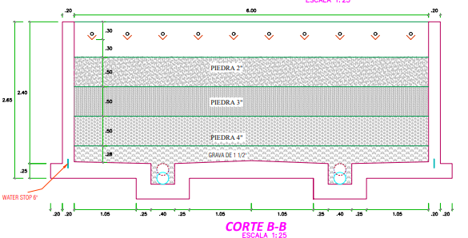
Nota. Se evidencia una propuesta de mejora en la composición de los filtros Fuente: Elaboración propia, 2025.

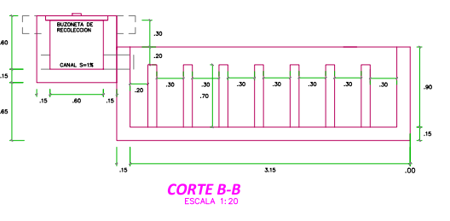
Nota. Se evidencia una propuesta de mejora para el buzoneta de recolección con carbon activado Fuente: Elaboración propia, 2025.

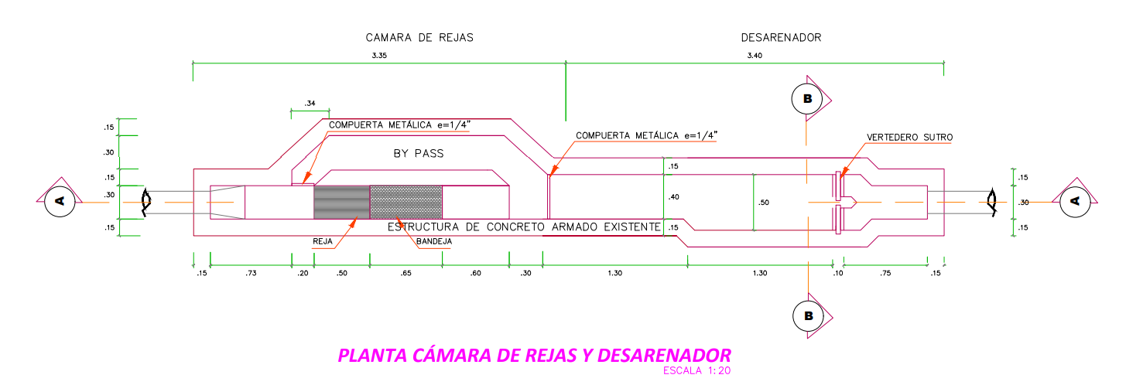
Nota. Se evidencia una propuesta de mejora para la cámara de rejas y desarenador con aplicación de macrófitas, Fuente: Elaboración propia, 2025.

